**МИНОБРНАУКИ РОССИИ**

**Санкт-Петербургский государственный**

**электротехнический университет**

**«ЛЭТИ» им. В.И. Ульянова (Ленина)**

**Кафедра МО ЭВМ**

отчет

**по лабораторной работе №2**

**по дисциплине «Компьютерная графика»**

Тема:**Примитивы OpenGL**

|  |  |  |
| --- | --- | --- |
| Студент гр. 8382 |  | Мирончик П.Д. |
| Преподаватель |  | Герасимова Т.В. |

Санкт-Петербург

2020

# Задание

На базе предложенного шаблона разработать программу реализующую представление тестов отсечения ( glScissor), прозрачности (glAlphaFunc), смешения цветов (glBlendFunc) в библиотеке OpenGL на базе разработанных вами в предыдущей работе примитивов.

Разработанная на базе шаблона программа должна быть пополнена возможностями остановки интерактивно различных атрибутов тестов через вызов соответствующих элементов интерфейса пользователя.

# Ход работы

Для разработки приложения использовалась IDE Qt Creator с целью облегчения использования модулей фреймворка Qt (в том числе настройки, подсказки, графический редактор и т.п.).

Для настройки проекта достаточно создать приложение Qt Widgets и добавить в .pro файл

## QT += core gui opengl // подключение модуля opengl

## …

## LIBS += -lopengl32 -lglu32 // добавление библиотек opengl

MainWindow - класс разметки. Окно, в котором находятся компоненты управления и виджет для работы с opengl.

Блок управления (справа) задается через графический интерфейс QtDesigner. После инициализации ui->setupUi(this) производится добавление кастомного OpenGLWidget, настройка весов элементов для более аккуратного отображения и задаются позиции выпадающего списка режимов.

OpenGLWidget - работа с opengl.

Рассмотрим метод paintGL.

1. Активируем тесты

## glEnable(GL_SCISSOR_TEST);

## glEnable(GL_ALPHA_TEST);

## glEnable(GL_BLEND);

2. Настраиваем viewport и scissor. Viewport здесь используется только для того, чтобы изображение сохраняло соотношение сторон 1:1 при любом соотношении сторон OpenGLWidget и располагалось по центру экрана.

## setupViewport();

## glScissor(

## static_cast<GLint>(static_cast<float>(_w) * _scissorX / 2),

## static_cast<GLint>(static_cast<float>(_h) * _scissorY / 2),

## static_cast<GLsizei>(static_cast<float>(_w) * (1 - _scissorX)),

## static_cast<GLsizei>(static_cast<float>(_h) * (1 - _scissorY)));

Функция setupViewport:

## int size = std::min(_w, _h);

## glViewport((_w - size) / 2, (_h - size) / 2, size, size);

3. Задаем режимы смешивания и функцию тестирования цвета.

## glAlphaFunc(_alphaTestFunc, _alphaTestRef);

## glBlendFunc(_sfactor, _dfactor);

Дальнейший код мало отличается от представленного в первой лабораторной работе. Добавлены альфа значения цветов, изменены фигуры. Для отрисовки кругов используется функция paintCircleVertices. Для всех кругов используется количество сегментов 360, заданное по умолчанию в заголовочном файле.

## void OpenGLWidget::paintCircleVertices(double cx, double cy, double radius, int segments)

## {

## for(int i = 0; i < segments; i++)

## {

## double theta = 2.0 * 3.1415926 * double(i) / double(segments);

## double x = radius * cos(theta);

## double y = radius * sin(theta);

## glVertex2d(x + cx, y + cy);

## }

## }

Прозрачности красного, зеленого и синего кругов равны 0.5, 0.6 и 0.7 соответственно.

Исходный код: <https://github.com/Pavel-by/sem6_ComputerGraphics/tree/master/lr2/lr2>

# Тестирование

Ссылка на демонстрацию: <https://github.com/Pavel-by/sem6_ComputerGraphics/blob/master/lr2/demonstration.mp4>

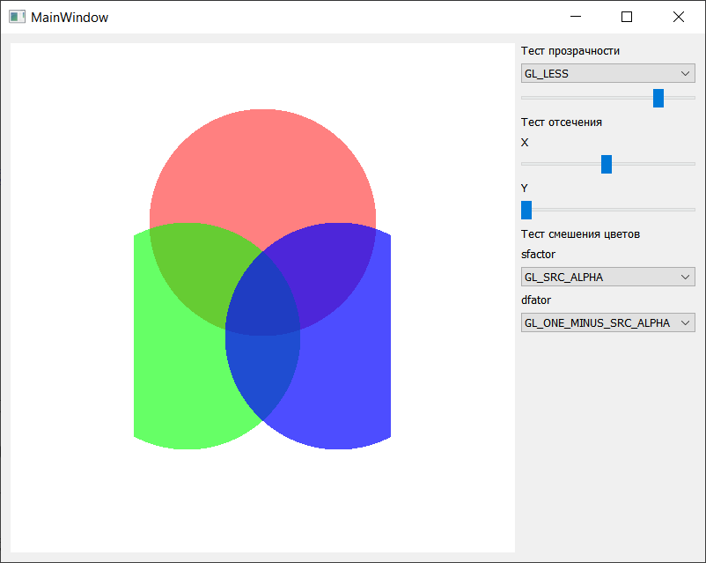

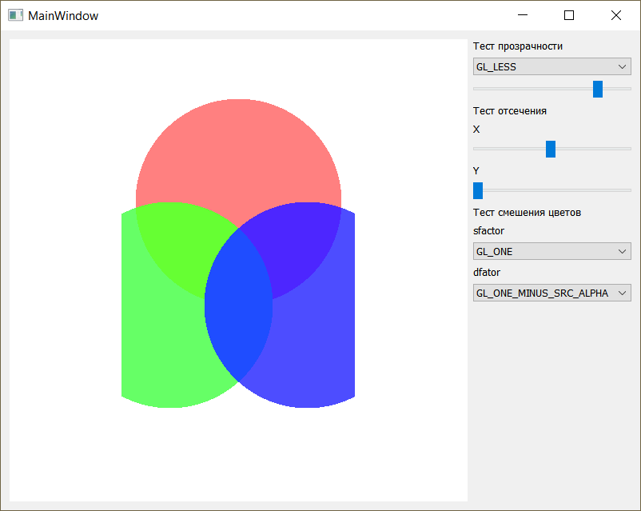

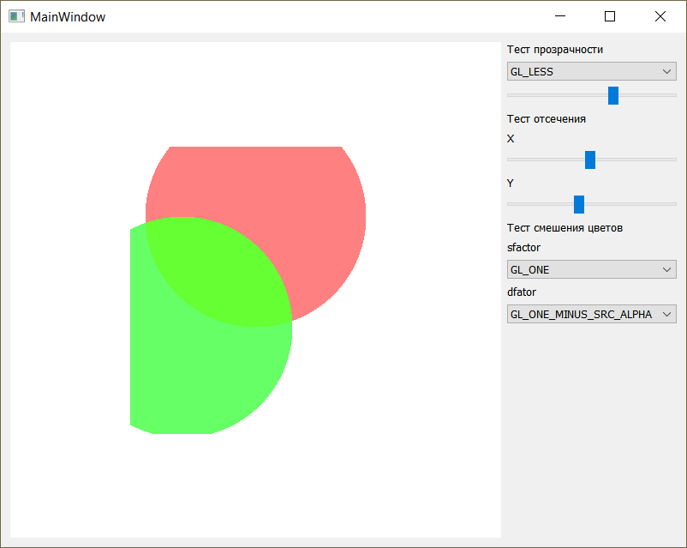

# Вывод

В результате выполнения лабораторной работы была разработана программа, создающая графические примитивы OpenGL. Программа работает корректно. При выполнении работы были приобретены навыки работы с графической библиотекой OpenGL.